成亮

18514668981

chengliang@tedu.cn

1.软件工程

IBM -> DOS(Bill Gates) -> Microsoft -> Windows

软件工程学科

(1)软件过程

(2)软件测试

(3)软件度量

(4)软件质量保证

(5)软件标准

2.软件过程

软件的开发流程/软件生命周期

**(1)软件定义期**

①可行性研究阶段——《可行性研究报告》

技术、人力、设备、时间、资金、回报、政策、风俗

②需求分析阶段——《需求分析报告》

功能性需求、非功能性需求

**(2)软件开发期**

③概要设计阶段

子系统、模块、各自的功能

④详细设计阶段

主体内容、使用的程序、算法、数据库...

⑤编码实现阶段

设计师：出效果图

前端：把效果图转换成网页(html、css、js)

后端：为前端提供页面中所需要的数据

⑥测试阶段

**(3)软件维护期**

⑦项目部署阶段

部署到服务器

⑧项目维护阶段

|  |
| --- |
| 目标项目：学子商城(www.codeboy.com)  前台子系统：商品模块、用户模块、购物车模块  后台子系统：商品模块、用户模块、订单模块  移动端子系统：商品模块、用户模块、购物车模块 |

3.服务器

server：为客户端提供各种服务的功能强大的计算机。

访问服务器：

(1)服务的**域名/IP地址**

(2)每一个服务都有对应的**端口号**

(3)提供访问该服务所使用的**协议**

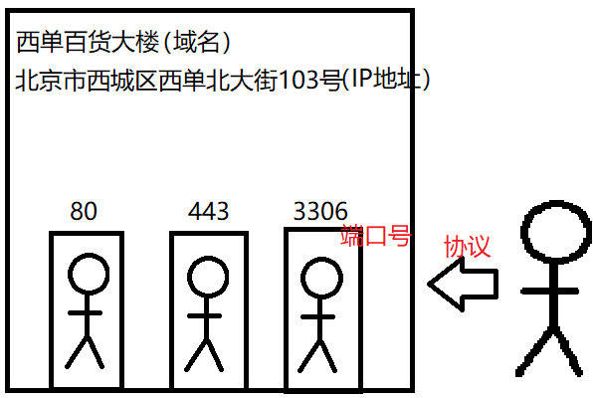

访问web服务器(提供网页服务)

http://www.codeboy.com:80

**访问自己电脑创建的web服务器**

启动web服务器 /webServer/start.cmd

http://127.0.0.1:80 通过服务器的ip地址

http://localhost:80 通过服务器的域名

练习：在public下创建4.html，随便输入内容，然后使用服务器来访问。

**获取自己电脑在局域网的IP地址**

在命令行输入 ipconfig

在浏览器中 http:// IP地址:80 回车

例如：http://172.163.100.163:80

练习：同桌之间尝试使用局域网IP地址访问对方服务器。